Интегрированное занятие для детей старшей группы
«На Воздвижение капуста - первая барыня»
Дети спокойным шагом входят в зал, который обставлен в стиле русской избы. Музыкальный руководитель встречает детей песней «К нам гости пришли» А.Александрова.

МУЗЫКАЛЬНЫЙ РУКОВОДИТЕЛЬ: Ой, ребята пришли,
Дорогие пришли.
Все румяные, веселые
Ко мне пришли.
Подойдите ко мне, ребята, встаньте в кружок. Давайте поприветствуем друг друга песенкой.
МУЗЫАЛЬНЫЙ РУКОВОДИТЕЛЬ: Здравствуйте, ребята! (поет)
ДЕТИ: Здравствуйте! (поют мажорный аккорд вверх)
МУЗЫКАЛЬНЫЙ РУКОВОДИТЕЛЬ: Я- щедрая Осень и мне очень хочется с вами познакомиться и подружиться. А вы хотите стать моими друзьями? (ответы детей) Тогда посмотрите, на мой венок с лентами (снимает венок с головы и показывает детям). Он волшебный- кто подержится за ленточку, тот сразу станет моим другом. Возьмите каждый по одной ленте. (дети берут по ленте). Я сейчас вам прочитаю стишок, а вы слушайте внимательно и постарайтесь запомнить.
Здравствуй, здравствуй, Осень!
В гости тебя просим!
Мы теперь друзья,
Ссориться нельзя!
Второй раз Осень повторяет стишок вместе с детьми.
Вот мы с вами и подружились. Я предлагаю исполнить песню.
Исполняется хоровод «Осень, осень пришла»
В конце хоровода Осень «поливает» детей дождиком и они убегают на стульчики.
МУЗЫКАЛЬНЫЙ РУКОВОДИТЕЛЬ: Ребята, а какие осенние праздники вы знаете? (дети отвечают). Я сегодня к вам пришла не с пустыми руками, а принесла с собой один из осенних праздников, который называется Воздвижение. Его все православные люди отмечают 27 сентября. В народе говорили: на Воздвижение осень к зиме движется, а с огородов движется к дому телега с урожаем (показ слайда). А еще праздник Воздвижение называют «Капустник». Как вы думаете, почему? (ответы детей) (поспевала капуста и люди собирали, что-нибудь из неё готовили). В этот день каждая семья шла на огород собирать капустный урожай. Капусты было много. Что потом с ней делали? (дети отвечают: солили, квасили, резали, заготавливали на зиму). Верно, резали, шинковали, а потом солили в специальных деревянных бочках, где она хранилась всю зиму. Давайте и мы сделаем очень полезный капустный сок.
Исполняется оздоровительное упражнение с элементами массажа «КАПУСТА» (стр.110)
А как вы думаете, под силу было одной хозяйке заготовить на зиму столько капусты? (ответы детей: нет, трудно было, деревенские женщины работали вместе, переходя из оной избы в другую) А чтобы было веселее пели песни.
Исполняется хоровод «Я РУБЛЮ, РУБЛЮ, КАПУСТУ»
В народе говорят «На Воздвижение капуста- первая Барыня». Похожа на Барыню капуста? (ответы детей) Такая же круглая, пышная, белая. А почему же «первая» барыня? Первое место- всегда почетное, его надо заслужить. За какие полезные свойства ей такой почет? (много витаминов, дети становятся сильными, крепкими и здоровыми). А давайте у самой капусты спросим.
Выходит ребенок- «капуста».
КАПУСТА: Я капуста настоящая,
Спелая, хрустящая.
Я вкусная, хорошая,
На барыню похожая.
Круглолица я, пузата,
Крепкая да пышная.
И, как барыня, в народе
Я всегда была в почете.
Меня любят, уважают,
Про полезность мою знают.
Здравствуйте, честной народ! Приглашаю вас ко мне в огород!
Будем петь, шутить, да загадки отгадывать.
Музыкальный руководитель предлагает детям пройти на огород. Дети двигаются за «капустой» «змейкой» под мелодию «Ах ты, береза». Дети заводят хоровод вокруг огорода, останавливаются. Музыкальный руководитель поет на мелодию «Как у наших у ворот»
Как у наших у ворот,
Вырос чудо- огород.
Вот такой вышины,
Вот такой ширины.
(говорком)Не цветочки на нем,
Не листочки на нем.
Отгадайте-ка, ребятки,
Что растет на этой грядке?
Ребенок загадывает загадку: Расселась барыня на грядке,
Как надела сто рубах,
Вся в зелененьких заплатках,
Захрустела на зубах.
Дети отгадывают загадку. Музыкальный руководитель снимает покрывало.
МУЗЫКАЛЬНЫЙ РУКОВОДИТЕЛЬ: Давайте присядем на корточки и рассмотрим капусту внимательно. Скажите, капуста одинаковая или разная? (дети отвечают). Правильно, потому что это разные виды капусты. Посмотрите на этот кочан капусты (показывает белокочанную). Эта капуста белокочанная. Давайте все вместе скажем (дети повторяют). Как вы думаете, почему её так назвали? (дети отвечают). А у этой капусты кочан красный (показывает краснокочанную капусту). Догадались, как такая капуста называется? (дети отвечают). Давайте вместе скажем- краснокочанная? (дети повторяют) А эту капусту называют- цветная. (дети повторяют) Потому что она похожа на цветок. В пищу используют только соцветия, а не листья. Они очень нежные и мягкие, потрогайте (дети трогают цветную капусту)
Ребята, вы запомнили названия капусты? (спрашивает у 3-4 детей)
МУЗЫКАЛЬНЫЙ РУКОВОДИТЕЛЬ: На «Воздвижение» вечерами устраивались капустные посиделки с песнями, плясками и играми. А вы хотите поиграть в игру «КАПУСТКА»?
Игра «Капустка»
Дети «закручивают» капусту со словами:
Вью, вью, вью, я капустаньку
Да, вью, вью, вью, я капустаньку.
С окончанием музыки появляется козел.
КОЗЕЛ: В огород я загляну,
Что там вкусного найду?
Вот капустка-так капустка-
Для меня вкуснее нет!
Съем кочанчик на обед!
Дети разбегаются на стульчики, Козлик догоняет их.
МУЗЫКАЛЬНЫЙ РУКОВОДИТЕЛЬ: Козлик, ты уж прости ребят, а они тебе расскажут, что сегодня нового узнали.
Ребята, о каком празднике вы сегодня узнали? («Воздвижение», «Капустник»)
Какие названия капусты вы запомнили? (белокочанная, краснокочанная, цветная)
На праздник «Воздвижение» как капусту называли? (первой барыней)
А в какую игру играли? (капустка)
Вы все правильно ответили. А какой же праздник без угощения? На «Воздвижение» угощают блюдами из капусты. Вот и у меня для вас угощение- пирожки с капустой. Угощайтесь и праздник вспоминайте.

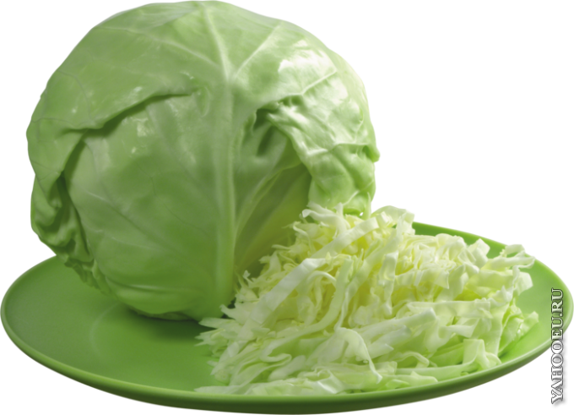

ИНТЕГРИРОВАННОЕ ЗАНЯТИЕ
«Художественно- эстетического цикла»
в старшей группе
«На Воздвижение капуста - первая барыня»
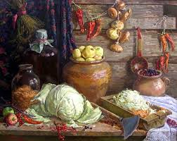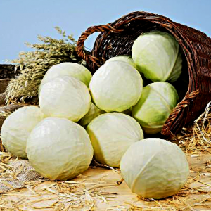

Калинина Елена Вячеславовна
музыкальный руководитель
МДОУ «Д/С № 17»

Щекино 2014

